様式第１号（第３条関係）

災害応急用井戸登録申込書

（申込日）
年 月 日
宇和島市長 岡原 文彰 様

（所有者又は管理者）
氏 名

住 所 宇和島市

電話番号

井戸の場所(住所と同じ場合は省略) | ※ 該当する全てにチェックをお願いします。
 | 汲み上げ方法 | 種類 | 利用状況
宇和島市 | □つるべ・□手押しポンプ・□電動ポンプ・□エンジンポンプ・□無し | □掘井戸  □打込井戸 | □飲用  □非飲用
宇和島市 | □つるべ・□手押しポンプ・□電動ポンプ・□エンジンポンプ・□無し | □掘井戸  □打込井戸 | □飲用  □非飲用
宇和島市 | □つるべ・□手押しポンプ・□電動ポンプ・□エンジンポンプ・□無し | □掘井戸  □打込井戸 | □飲用  □非飲用

私が所有又は管理する井戸を 宇和島市「災害応急用井戸」の手引き の内容を
十分確認したうえで、災害応急用井戸 として登録を申し込みます。
なお、登録にあたっては、下記のとおり同意し、内容に相違ありません。

記

(1) 大規模災害時に、生活用水（トイレ、洗濯、風呂等用水）として井戸水を活用するため、ボランティアで地域住民の方々に井戸水を提供します。
(2) 登録された災害応急用井戸の所在地・所有者等の情報は、当該自治会内で
共有することに同意します。
また、不特定多数の市民に対する「井戸情報」の提供（市ホームページ上等への掲載。ただし、所有者又は管理者の氏名は公表しません。）について意思確認をさせていただくため、次のいずれかに○をお書きください。
 | 同意します |  | 同意しません
なお、同意された方は、ウラ面に「井戸の位置（略図）」をお書きください。
(3) 井戸が枯渇その他の理由により利用不可能となったときは、その旨を市に連 絡します。
(4) 登録の解除を希望する際は、その旨を市に申し出ます。
登録する井戸の位置図

※ 井戸と周辺の目印となる建物等との位置関係が分かるよう、お書きください。

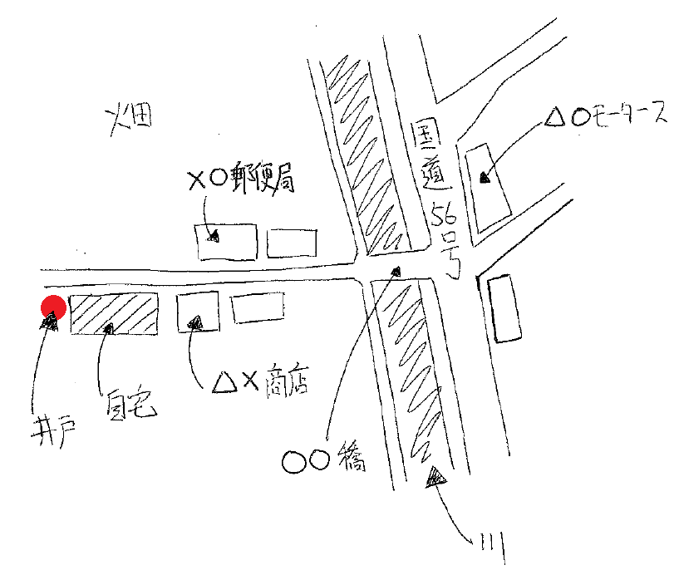
略図の記載例

